Муниципальное казённое образовательное учреждение
«Шипунихинская средняя общеобразовательная школа»
Третьяковского района
Алтайского края

МЕТОДИЧЕСКАЯ РАЗРАБОТКА
Урока математики в 9 классе по теме:
«Графический способ решения систем уравнений»

Учитель: Немчинова
Наталья Иосифовна

Шипуниха 2012 год

Тема: Графический способ решения систем уравнений.

Цели и задачи урока:

Образовательные:
- показать один из способов решения систем уравнений – графический;
- в ходе урока разработать алгоритм решения.
Воспитательные:
- прививать внимательность, аккуратность, культуру графических построений;
- стимулировать интерес к изучаемому предмету;
Развивающие:
- развивать логическое и критическое мышление, умение анализировать, делать выводы.

Ход урока.
ЭПИГРАФ
В математике есть своя красота,
как в живописи и поэзии.
Н.Е. Жуковский.
I. Оргпсихологический момент.

Презентация (приложение 1, слайд 1-3): тема урока, эпиграф урока.
Перед вами лежит листок бумаги. Обведите на нём свою руку. Продолжите предложения, характеризующие ваше эмоциональное состояние в данный момент: Мизинец – Мне сейчас …
Безымянный – Я хочу …
Средний – Я буду…
Указательный – Чего я жду от урока…
Большой – Мне интересно …

II. Актуализация знаний

Повторение: Что называется графиком уравнения с двумя переменными?
На листочках записать уравнение, которое соответствует данному графику.
Тест по теме: “Графики функций” (приложение 2)

Проанализируйте уравнения. Выберите, какое уравнение соответствует данному графику: | 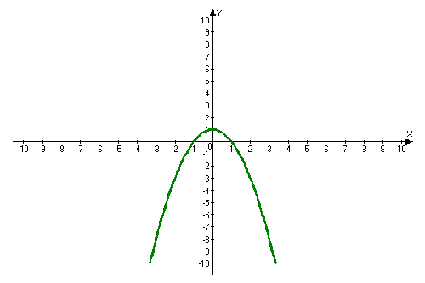
y=х²+1
y=(x-1)²
y=-x²+1
y=-x²-1
Проанализируйте уравнения. Выберите, какое уравнение соответствует данному графику: | 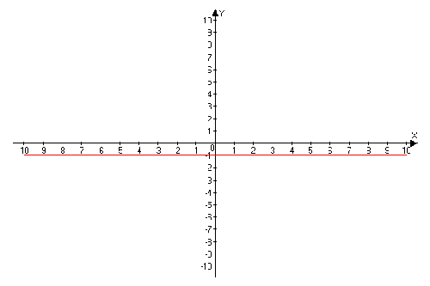
y=x+1
y+1=0
y=1
xy=1
Проанализируйте уравнения. Выберите, какое уравнение соответствует данному графику: | 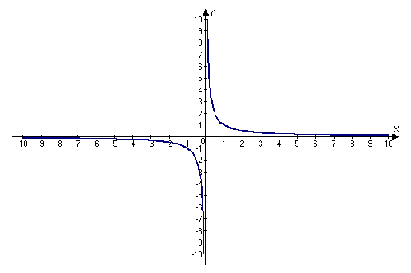
xy=-1
x+y=2
X²+y²=25
xy=1
Проанализируйте уравнения. Выберите, какое уравнение соответствует данному графику: | 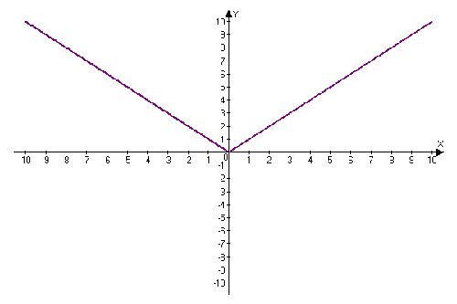
|x|-y=0
|y|=x
|x|+2=y
x=|y|
Проанализируйте уравнения. Выберите, какое уравнение соответствует данному графику: | 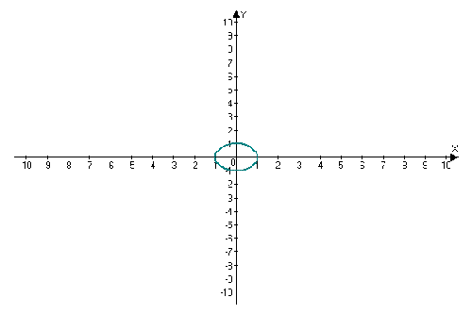
(x-1)²+(y-1)²=1
xy=5
X²+y²=1
X²=y
Взаимопроверка: обменяться листочками и проверить.
III. Изучение нового материала.
Учитель: В 7 классе мы рассматривали системы уравнений первой степени с двумя переменными. Теперь займёмся решением систем, составленных из двух уравнений второй степени или из одного уравнения первой степени, а другого второй степени.
Вспомним, что решением системы двух уравнений с двумя переменными является пара чисел, обращающая каждое уравнение системы в верное равенство. Решить систему – значит найти все её решения или доказать, что решений нет
Презентация (приложение 3)
Задание. При просмотре презентации постарайтесь составить алгоритм решения систем уравнений графическим способом и записать в тетрадь.

Алгоритм решения систем уравнений графическим способом
- Построить в одной системе координат графики уравнений, входящих в систему.
- Найти координаты точек пересечения графиков.
- Записать ответ.
Учащиеся читают записанный алгоритм в тетрадь. При необходимости вносятся поправки.

IV. Закрепление

1. Устно с помощью презентации (приложение 4) ответить на вопрос:
Сколько решений имеет система? Найти решение системы.

2. Письменно в тетрадях № 416, 417. (на доске и в тетрадях)

V. Итог урока. Домашнее задание.

Мы сегодня рассмотрели один из способов решения систем уравнений, заглянули в прекрасный мир графиков, надеюсь, увидели и оценили красоту в математике.
Оценки за урок.
Выполнить дома: №418, №421 (а,б)

VI. Рефлексия.

Написать небольшое сочинение – синквейн.
Возьмите листочки и на обратной стороне напишите небольшое сочинение – синквейн, отражающее ваше эмоциональное состояние после нашего урока.
Кстати, а вы знаете что такое синквейн? Слово синквейн – японского происхождения. Это пятистрочный стих, неимеющий рифмы. Японская поэзия тоже не имеет рифмы. Когда первый раз слышишь слово «синквейн», то кажется, что это что-то непонятное и экзотическое. На самом же деле здесь нет абсолютно ничего сложного. Французы придумали стихотворение, которое назвал «синквейн». «Cing» во французском языке значит «пять». Так вот «синквейн» в вольном переводе означает «пять вдохновений» или «пять удач». Не правда ли занятно получается? Развлекаться таким сочинительством легко, весело и полезно. Речь развивается, сложные понятия усваиваются, отношение к чему-либо осознаётся.

1 строка – существительное, которое нужно осмыслить;
2 строка – два прилагательных, определяющих это существительное и описывающих ваше представление о нём;
3 строка – три глагола; действия, которые производит существительное;
4 строка – фраза из четырёх слов, передающая ваше отношение к существительному;
5 строка – одно слово с «!» на конце.

Пример синквейна (приложение 1, слайд 4,5)
Всем спасибо. Урок окончен.

Сочинение – синквейн.
(Учащиеся 9 класса 2011-2012 уч. год)
Пять вдохновений! Пять удач!

***

График
Красивый, сложный
Черчу, учусь, смотрю,
Прикольно, клёво, оболдеть,
Мне нравиться!
Е. Дмитриев.

***

Урок
Интересный, новый,
Решать, писать, думать,
Он был интересен.
Радостно!
Е. Голованова.

***

Урок
Интересный, новый,
Решала, чертила, писала.
Много интересного узнала.
Удачный!
А. Марева.

***

Учитель
Знает много
Говорит, пишет, думает
Хороший, добрый, умный
Восхитительно!
Ю. Черемнов.

Коллеги
***

Урок
Замечательный, нестандартный
Учит, воспитывает, развивает
Высокий уровень преподавания
Спасибо!

Л.П. Потанина.

***

Урок
Интересный, многообразный
Решать, строить, учиться
Графический способ запомнила
Здорово!

Л.В. Внукова.

